7. ANÁLISE ESSENCIAL

7.1. Conceitos

Por onde começar o sistema?
- Dados
- Funções
DEVEMOS COMEÇAR A ESPECIFICAÇÃO DE UM SISTEMA PELA IDENTIFICAÇÃO DOS EVENTOS QUE O AFETAM.

ANÁLISE
ESSENCIAL
MODELO
ESSENCIAL
MODELO
IMPLEMENTAÇÃO
Modelo Essencial: Apresenta o sistema num grau de abstração completamente independente de restrições tecnológicas.
Modelo Implementação: Apresenta o sistema num grau de abstração completamente dependente de restrições tecnológicas. É derivado do modelo essencial. Diz respeito a implementação do sistema.

- O Modelo Essencial é formado por:
Modelo ideal, descrevendo quais os requisitos a que o sistema deve atender, sem se preocupar como isto poderá ou será implementado.

- Modelo Ambiental:
Define a fronteira entre o sistema e o resto do mundo

- Modelo Comportamental:
Define o comportamento das partes internas do sistema necessário para interagir com o ambiente.

Métodos Envolvidos:
- Modelagem de Dados
- Modelagem Funcional

ANÁLISE ESSENCIAL

MODELO ESSENCIAL MODELO DE IMPLEMENTAÇÃO

MODELO MODELO
AMBIENTAL COMPORTAMENTAL
7.1.1. Terminologia

Atividades Essenciais: Todas as tarefas que o sistema teria que executar se fosse implementado com tecnologia perfeita.

Classificação Das Atividades Essenciais:
- FUNDAMENTAIS:
Executam tarefas que são parte dos objetivos do sistema
- CUSTODIAIS:
Mantém a memória essencial
- ESSENCIAIS COMPOSTAS:
Ambas

Memória Essencial: Todos os dados que o sistema tem que se lembrar se tudo o que faz é executar as Atividades Essenciais.

Encarnação: Toda tecnologia usada para implementar as Atividades Essenciais e a Memória Essencial.

7.1.2. Simbologia

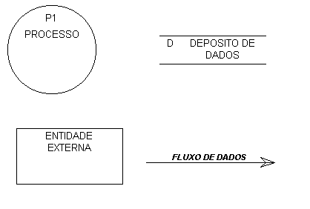

PROCESSO: Conjunto de atividade que produzem, modificam ou atribuem qualidade às informações.

DEPÓSITO DE DADOS: Conjunto de informações armazenadas pelo processo para serem utilizadas por algum processo, a qualquer momento.

ENTIDADE EXTERNA: É algo situado fora do escopo do sistema, que é fonte ou destino das suas informações.

FLUXO DE DADOS: O nome deve expressar o significado do conjunto de informações que está fluindo.

7.1.3. Diferenças Entre a Análise Estruturada e a Análise Essencial

ANÁLISE ESTRUTURADA ANÁLISE ESSENCIAL

MODELO FÍSICO ATUAL

MODELO LÓGICO ATUAL

MODELO LÓGICO PROPOSTO MODELO ESSENCIAL

MODELO FÍSICO PROPOSTO MODELO DE IMPLEMENTAÇÃO

Vantagens Da Análise Essencial Sobre A Estruturada

- A Análise Essencial começa pelo modelo essencial, o que equivale, na Análise Estruturada, começar diretamente pelo modelo lógico proposto.
- A Análise Estruturada aborda duas perspectivas do sistema - função e dados - , ao passo que a Análise Essencial aborda três perspectivas - função, dados e controle.
- Na Análise Estruturada o particionamento é feito através da abordagem top-down, enquanto na Análise Essencial, o particionamento é por eventos

7.2. Modelo Ambiental: Conceito

O Modelo Ambiental é o modelo que define:
- A fronteira do sistema com o ambiente onde ele se situa, determinando o que é interno e o que é externo a ele.
- As interfaces entre o sistema e o ambiente externo, determinando que informações chegam ao sistema vindas do mundo exterior e vice-versa.
- Os eventos do ambiente externo ao sistema aos quais este deve responder.

Ferramentas Para Definição Do Ambiente:

O Modelo Ambiental consiste de quatro componentes:
- Declaração de Objetivos
- Diagrama de Contexto
- Lista de Eventos
- Dicionário de Dados Preliminar (opcional)

7.2.1. Declaração Dos Objetivos

- Consiste de uma breve e concisa declaração dos objetivos do sistema.
- É dirigida para a alta gerência, gerência usuária ou outras pessoas não diretamente envolvidas no desenvolvimento do sistema.
- Pode ter uma, duas ou várias sentenças, mas não deve ultrapassar um parágrafo.
- Não deve pretender dar uma descrição detalhada do sistema.

EXEMPLOS:
“O Objetivo do Sistema de Processamento de Livros ABC é manusear todos os detalhes de pedidos de compra de livros dos clientes, bem como a remessa, faturamento e cobrança de clientes em atraso. Informações sobre pedidos de livros devem ficar disponíveis para outros sistemas tais como: Marketing, Vendas e Contabilidade.”
“O sistema AKD-MICO se propõe a manipular as informações sobre alunos matriculados, cursos oferecidos e períodos letivos, de modo a permitir a avaliação de cada aluno matriculado.”

7.2.2. Diagrama de Contexto

Apresenta uma visão geral das características importantes do sistema:
- As pessoas, organizações ou sistemas com os quais o sistema se comunica (Entidades Externas).
- Os dados que o sistema recebe do mundo exterior e que de alguma forma devem ser processados.
- Os dados produzidos pelo sistema e enviados ao mundo exterior.
- A fronteira entre o sistema e o resto do mundo.
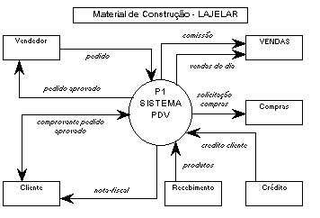

7.2.3. Lista de Eventos

- É uma relação dos estímulos que ocorrendo no mundo exterior implicam que o sistema dê algum tipo de resposta.
- Ou, um evento pode ser definido informalmente como um acontecimento do mundo exterior que requer do sistema uma resposta.

UM ESTÍMULO: É um ativador de uma função. É a forma como o evento age sobre o sistema. É a conseqüência do fato de ter ocorrido um evento externo. É a chegada de um estímulo que indica que o evento ocorreu e isto faz com que o sistema então ative uma função pré-determinada para produzir a resposta esperada.

UMA RESPOSTA: É o resultado gerado pelo sistema devido à ocorrência de um evento. Uma resposta é sempre o resultado da execução de alguma função interna no sistema como conseqüência do reconhecimento pelo sistema de que um evento ocorreu: Pode ser:

- Um fluxo de dados saindo do sistema p/ uma entidade externa.
- Uma mudança de estado em algum depósito de dados (o que equivale a inclusão, exclusão ou modificação de algum registro de um arquivo).
- Um fluxo de controle saindo de uma função para ativar outra função.

Os eventos são classificados em 3 tipos:
- Orientado à Fluxo (F)
- Temporal (T)
- Temporal Relativo (TR)

Evento Orientado A Fluxo
- É aquele associado a um fluxo de dados , ou seja, o sistema toma conhecimento da sua ocorrência quando um ou vários dados chegam a ele.
- Corresponde aos fluxos de dados de entrada do Diagrama de Contexto.
- Nem sempre um fluxo de dados é necessariamente um evento orientado a fluxo. Isso ocorre quando o sistema solicita de uma entidade externa um dado.
sujeito + verbo transitivo na voz ativa + complemento verbal
EXEMPLO: CLIENTE EMITE COMPROVANTE

Evento Temporal
- É aquele gatilhado pela chegada a algum ponto no tempo.
- Não é disparado por nenhum fluxo de dados. É como se o sistema dispusesse de um relógio interno que determinasse a passagem do tempo.
- Pode ocorrer que um evento temporal peça ao sistema que solicite dados de uma ou mais entidades externas. Nesse caso um ou mais fluxos de dados podem estar associados com um evento temporal, embora os fluxos de dados em si não representem o evento propriamente dito.

EXEMPLO:
- Um relatório diário de todos os pedidos de livro é solicitado às 09:00 hs.
- Fatura deve ser gerada às 15:00 hs.
- Relatório gerencial deve ser gerado uma vez por hora.
“É hora de” + verbo no infinitivo + complementos verbais
EXEMPLO: É hora de emitir nota-fiscal

Evento Temporal Relativo
- É iniciado pelo passar do tempo, mas dependendo do valor de um dado da memória.
- É um caso especial de evento temporal no qual o estímulo externo ocorre em um ponto imprevisível no tempo.
- Diferentemente do evento temporal, não esta associado com a passagem regular do tempo de forma que o sistema o antecipe usando seu relógio interno.
- Diferentemente também do evento orientado a fluxo, não mostra sua presença através de um dado que chega.

(1) sujeito + verbo transitivo na voz ativa + complemento verbais
(2) sujeito + verbo na voz passiva + complemento verbais
EXEMPLOS:
(1) A Diretoria autoriza o pagamento de uma fatura
(2) O nível de ressuprimento do estoque é atingido

IMPORTANTE: O fluxo de controle é um fluxo de dados binário, só tem 2 valores possíveis que são ligado ou desligado.

7.2.4. Considerações Finais

Cuidados devem ser tomados para distinguir os eventos dos fluxos relacionados a evento.
“O PEDIDO DO CLIENTE É RECEBIDO PELO SISTEMA”
pedido do cliente é um fluxo de dados
relacionado a um evento

CLIENTE COLOCA PEDIDO
é o evento associado

Para evitar confundir os eventos com os fluxos relacionados aos eventos o observador deve se colocar na posição de quem está de fora do sistema olhando para ele.
Cuidados também devem ser tomados no sentido de separar os eventos discretos dos que foram empacotados juntos como um único evento (ocorre frequentemente em eventos orientados a fluxo).
“CLIENTE COLOCA PEDIDO”
Se em algumas ocorrências do evento aparecer o elemento de dados “Identificação do vendedor” e em outras não, separar em dois eventos.
“CLIENTE COLOCA PEDIDO”
e
“VENDEDOR COLOCA PEDIDO”
Não existe uma seqüência pré-definida para produção do Diagrama de Contexto e Lista de Eventos. Pode-se começar por qualquer um dos dois e no final verificar se estão consistentes um com o outro.
Quando for difícil produzir o Diagrama de Contexto e a Lista de Eventos, é mais prático começar por um Diagrama Entidade-Relacionamento.
A partir do Diagrama Entidade-Relacionamento buscar eventos candidatos identificando as atividades ou operações que causem a criação ou exclusão de instâncias de entidades.
CLIENTE
PEDIDO
LIVRO

A Ação que cria uma instância de entidade “pedido” permite identificar o evento “cliente pede livro”.
A Ação que exclui uma instância de entidade “pedido” permite identificar o evento “cliente cancela pedido livro”.
Analisando os eventos identificados pode-se concluir que “cliente” é uma entidade externa do sistema.
A partir daí desenvolver o diagrama de contexto.

7.2.5. Conclusão

Ao terminar o modelo ambiental deve-se poder confirmar que:
Cada fluxo do diagrama de contexto deve ser requerido pelo sistema para reconhecer
- a ocorrência de um evento, ou
- a necessidade de resposta a um evento, ou
- ambos os casos.
Cada fluxo de saída deve ser uma resposta a um evento
Cada evento não temporal deve ter uma entrada para o sistema que permita que este detecte que o evento ocorreu.

Cada evento deve:
- Produzir uma saída imediata em sua resposta, ou
- Armazenar dado para saída posterior (como resposta ou parte de uma resposta de algum outro evento)
- Causar uma mudança de estado no sistema (como indicado no diagrama de transição de estado).

7.3. Modelo Comportamental: Conceito
Define o comportamento interno que o sistema deve ter para se relacionar adequadamente com o ambiente.
Ou, o Modelo Comportamental é definido do ponto de vista interno, é o modelo interior do sistema. Descreve de que maneira o sistema, enquanto um conjunto de elementos inter-relacionados, reage, internamente, como um todo organizado, aos estímulos do exterior.
É expresso por:
- Diagrama de Fluxo de Dados
- Mini-Especificação
- Diagrama de Transição de Estado
- Diagrama Entidade Relacionamento
Baseia-se no particionamento da bolha única do diagrama de contexto em função dos eventos do mundo exterior.
Difere do enfoque clássico utilizado no desenvolvimento do DFD que é top-down mas não se enquadra no bottom-up.
Na realidade a construção do modelo se dá na forma middle-out.
Após o desenvolvimento do DFD preliminar é necessário, para alguns processos, um nivelamento para cima e/ou um particionamento para baixo.

7.3.1. Particionamento Por Eventos

Envolve Quatro Atividades:
- Desenhar uma bolha ou processo para cada evento da lista de eventos numerando-os com o mesmo número do evento associado.
- Cada bolha deverá receber o nome de acordo com a resposta que ela terá que fornecer
Evento: Cliente faz pagamento
Nome incorreto: Processar Pagamento do Cliente
Nome correto: Atualizar Contas a Receber
- Identificar junto ao usuário, cada bolha, as entradas, as saídas e os depósitos acessados.
- Consistir o modelo comportamental preliminar com o Diagrama de Contexto.

Resposta Aos Eventos

Para Cada Entrada:

- Relacionar diretamente ao processo só fluxos originários de eventos que só sejam percebidos pelo sistema pela chegada de algum dado de entidade externa.
- Relacionar ao processo os fluxos adicionais (de outras entidades ou depósitos de dados) requeridos para que o processo produza a saída esperada.

Para Cada Saída:

- Relacionar diretamente ás entidades externas os fluxos produzidos pelo processo como resposta.
- Relacionar com depósitos internos ao sistema os fluxos que sejam saídas e que devam ser posteriormente usados como entrada em outros processos.

Verificar:

- Cada entrada do diagrama de contexto está associada com uma entrada em um dos processos do DFD preliminar.
- Cada saída produzida por um processo do DFD preliminar está sendo enviada a um depósito de dados ou uma saída do diagrama de contexto.

Casos Especiais:

- Um único evento causa múltiplas respostas do sistema a partir de um único fluxo de dados de entrada e com todas as respostas independentes entre si.
- Múltiplos eventos causam a mesma resposta com os dados de entrada e saída idênticos.

7.3.2. Nivelamento Do DFD

Primeira Atividade:

- Nivelar para cima o DFD preliminar grupando processos relacionados em processos que representem, cada um, uma bolha no diagrama de nível imediatamente superior.
Roteiro:
- Grupar processos que envolvam resposta muito próximas (relacionadas).
- Buscar oportunidades de ocultar depósitos de dados que apareçam em níveis inferiores.

Segunda Atividade:

- Nivelar para baixo processos complexos cuja especificação não seja feita em cerca de uma página.
Roteiro:
- Identificar subfunções que possam ser levadas a efeito por uma bolha de nível mais baixo.
- Analisar fluxos de entrada e saída e buscar, pelas características destes, orientação quanto a um possível nivelamento para baixo.

7.3.3. Mini-Especificação

1 - Alguns Conceitos:

- PROCESSO PRIMITIVO:
São os processos representados no último nível do DFD. (planta baixa do sistema).

- REGRAS DE NEGÓCIO:
São regras que uma empresa estabelece para o funcionamento do seu negócio. Elas estão classificadas em 3 tipos, que são: Regras de derivação, regras de integridade e regras de processo.

- Regras De Derivação:
Regras que definem a forma de obtenção do valor de um dado. Normalmente fórmulas de cálculo.
Exemplo:
Cálculo da Receita
Receita = Quantidade Vendida * Preço Unitário

- Regras De Integridade:
Regras que impõem condições de aceitação/restrição às operações que manipulam as entidades e relacionamentos ou atributos.
Exemplo:
Não posso excluir um produto se existir um pedido associado a ele.
Nenhum funcionário pode ganhar mais que o presidente.

- Regras De Processo:
Regras que determinam a execução de uma ou mais operações decorrentes da ocorrência de uma condição.
Exemplo:
Para pedido sem produto em estoque
Emitir ordem de produção
Deixar pedido pendente

- LINGUAGEM NATURAL:
Descrições extensas
Vocabulário Prolixo
Imprecisões
Pessoal

- PORTUGUÊS COMPACTO
Precisão -> sintaxe menos restritiva
Clareza -> regras de negócio
expressão completa de uma idéia
Conjunto de instruções IMPERATIVAS, colocadas uma após outra, sem repetição nem decisão.
Para cada cliente que compra gasolina
Obter números de litros de gasolina completadas
Obter valor do litro da gasolina
Multiplicar o valor litro de gasolina pelo total litros completados

- Português Compacto - Repetição
Conjuntos de instruções aplicadas repetidas vezes até a ocorrência de um fato limitante.
Para cada pedido de exportação aprovado:

Estimar a data de entrega
Solicitar reserva de transporte
Notificar o cliente sobre a previsão de entrega

- Português Compacto - Decisão , Caso
Conjunto de instruções mutuamente exclusivos, subordinados a uma única condição.
IDADE | PERCENTUAL DESCONTO SOBRE PREÇO PASSAGEM AÉREA
ATÉ 11 ANOS (INCLUSIVE) | 50%
ACIMA DE 11 E ATÉ 59 ANOS | 0%
ACIMA DE 60 ANOS | 10%

- Português Compacto - Decisão , Para
Conjunto de instruções subordinadas a combinação de várias condições.

Para valor de venda superior a R$ 50,00
Para pagamento à vista
desconto de 30%
Para pagamento à prazo
desconto de 15%

- Português Compacto - Estrutura
Imperativa
Uma instrução por linha
Destacar blocos de instrução

- TABELA DE DECISÃO
É uma maneira de expressar, em forma de tabela, qual o conjunto de condições que é necessário ocorrer para que um determinado conjunto de ações deva ser executado.
R1 R2 R3 R4
C1-  IDADE MAIOR QUE 40 ANOS? | S | S | N | N
C2- MAIS DE 2 ANOS NO CARGO? | S | N | S | N
A1. EXAME ESPECIAL | X | X
A2. EXAME NORMAL |  |  | X | X

Uma tabela de decisão é composta de:
- Uma área de condições
- Uma área de ações
- Regras de decisão (colunas)

A quantidade de regras de decisão é calculada multiplicando as possibilidades de cada condição, por exemplo:
Condição 1 - possui 2 possibilidades
Condição 2 - possui 3 possibilidades
Condição 3 - possui 2 possibilidades
Logo, o total de regras de decisão é igual à 2 x 3 x 2 = 8.

7.3.4. DIAGRAMA DE TRANSIÇÃO DE ESTADOS (DTE)

DEFINIÇÃO
Representa a perspectiva dos controles. Mostra as transformações de controle do sistema no tempo.

CONCEITOS
Estado: Um estado de um sistema representa uma situação, um cenário ou um modo de comportamento em que encontramos um sistema ao observá-lo em determinado momento.
Transição: Uma transição representa a passagem do sistema de um estado para outro. Assim ao acendermos ou ao apagarmos uma lâmpada, estaremos provocando uma transição de estado.
Ação: Uma ação representa a atividade do sistema que efetua a transição do estado.
Condição: Uma condição representa a causa necessária para que haja a transição de estado. Decorre da ocorrência de um evento ou circunstância que propicia a transição de estado. Assim ao apertarmos o interruptor, provocamos a condição para que seja executada a ação de acender ou de apagar a lâmpada, provocando desta forma uma transição de estado.

INTERRUPTOR INTERRUPTOR
FOI LIGADO FOI DESLIGADO
APAGADA
ACESA
ASCENDER APAGAR A
LÂMPADA LÂMPADA

7.4. Modelo De Implementação - Estruturação Do Sistema

O processo de estruturação do sistema consiste em:
- Obter uma visão planificada dos processos primitivos do modelo comportamental
- Separar os processos por características de processamento
- Separar ou segmentar os processos em programas distintos em função das condições de ambiente
- Organizar os programas identificados conforme agrupamento lógico.

7.4.1. Planificação Dos Processos Primitivos

A planificação deve começar pelo DFD de primeiro nível, e os passos abaixo devem ser executados até restar somente os processos primitivos.
- Considerar um DFD de nível n.
- Reconhecer cada um dos processos não primitivos e substituir sua visão pela do DFD de explosão correspondente. (n+1).
- Repetir os passos (a) e (b) para todos os DFD’s do nível n.
- Passar para o nível seguinte e seguir os itens (a) (b) (c).
Muitas vezes é inviável planificar todo o modelo comportamental de uma só vez, portanto podemos fazer de cada processo do DFD de primeiro nível sendo que, se existir ligação forte entre dois processos, isto é, um fluxo que os ligam diretamente, planificá-los em conjunto.
O Empacotamento consiste em agrupar, separar, segmentar e reagrupar processos primitivos do modelo funcional constituindo as unidades que serão implementadas, tendo como resultado:
- Diagrama de Estrutura do Sistema
- Quadro de Referência Processo x Programa
O Empacotamento é norteado pela aplicação de princípios, diretrizes e critérios tais como:
- Segmentação / Princípio da Caixa Preta
- Fronteiras de Processamento
- Critérios para agrupar processos
- Critérios para separar processos
As unidades obtidas pelo empacotamento devem ser os próprios programas a serem desenvolvidos.
Note-se que o princípio de segmentação e caixa preta estarão sendo aplicados durante todo o processo de empacotamento.

7.4.2. Diagrama De Estrutura Do Sistema

O Diagrama de Estrutura revela a estrutura modular de um sistema, a hierarquia e as interfaces de dados e controlo entre módulos.
O DE decompõe um sistema num único diagrama;
Vantagens tradicionalmente atribuídas ao Diagrama de Estrutura:
- É uma ferramenta gráfica;
- É adequado ao desenvolvimento paralelo;
- É um bom auxiliar de documentação do sistema.

Objetivos:
- Módulos de Pequenos Tamanho
- Independência Modular
- Característica de Caixa-Preta
- Modelagem Conceitual
- Isolamento de Detalhe

SISTEMA

1.nível (grau de automatização)

MANUAL
AUTOMÁTICO

2.nível (ambiente operacional)
IBM
MVS DB2
RISC
INFORMIX
WINDOWS
VB SYBASE

3.nível (tipo de processamento)

BATCH

ON-LINE
REAL-TIME

4.nível (periodicidade)

DIÁRIO
SEMANAL
MENSAL

5.nível (procedimento grupo)

O quinto nível de ramificação é usado para representar o agrupamento de programas segundo uma organização lógica.

O gráfico de DE mostra :
- O particionamento em módulos.
- A hierarquia e organização dos módulos.
- Interface ( entrada e saída) entre módulos.
- Funções dos módulos
Por outro lado o gráfico não mostra :
- Procedimento interno dos módulos.
- Os dados internos dos módulos.

Vantagens:
- Fáceis de entender.
- O teste do programa é mais simples.
- Erros fáceis de serem isolados.
- As mudanças no programa podem ser limitadas.
- Módulos podem ser reutilizados.
- Maior número de programadores podem trabalhar independentemente.

Representação Gráfica:

- Conexões entre módulos: - Comunicação entre módulos:
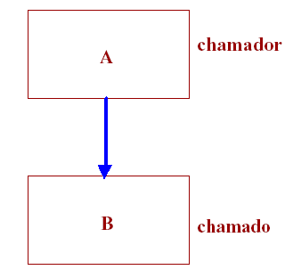
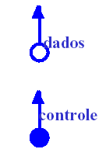
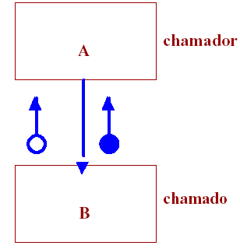

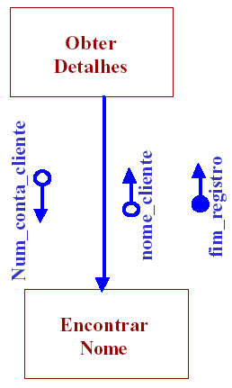

Exemplo: Seqüência:
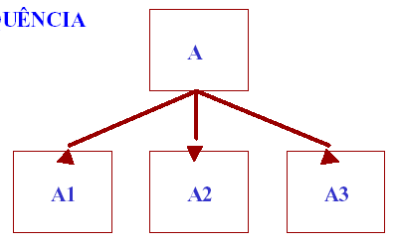

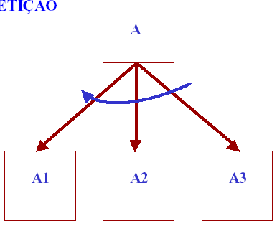
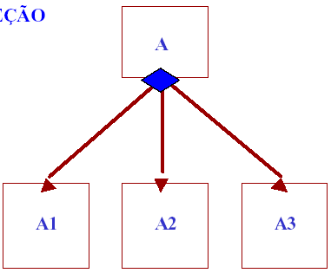
Repetição: Seleção:

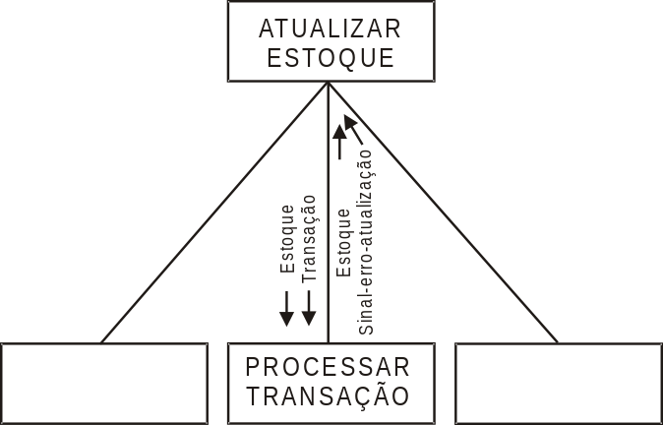
Exemplo:

Finalidades:
– Refinar o projeto e corrigir suas falhas antes da implementação;
– Servir de referência aos programadores no estágio de implementação.

Exemplo de uso:
- Exemplo com funcionalidades comuns usando a abordagem básica.
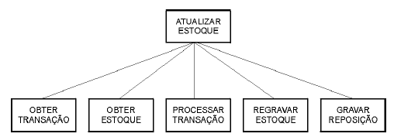
- Funções básicas: obter transação, obter o registro correspondente do BD de estoque, processar a transação, regravar o registro no BD e gravar um registro de reposição (log).

- Nome = verbo + objeto

Qualidade de Projeto:
Objetivo - confiabilidade da representação

Análise da modularidade
Modularidade: divisão do sistema em módulos para conseguir uma representação legível e simples que possibilite realizar verificações, manutenções, e reutilizações de módulos.

Critérios para avaliar a estrutura modular:
1. Simplicidade: não executa mais funções que o necessário.
2. Acoplamento: grau de interdependência entre os módulos.
3. Coesão: força que mantém unidos os elementos de um módulo.
4. Fan-in: número de módulos superiores/chamadores.
5. Fan-out: número de módulos subordinados.

Acoplamento: avalia o grau de interdependência entre os módulos
Objetivo do projeto: minimizar acoplamento – módulos independentes
↓ acoplamento = sistema bem particionado
↓ chance de efeito em cadeia (erro se alastrar)
+ facilidade em trocar um módulo

Tipos de acoplamento:
1. Acoplamento de dados – comunicação por parâmetros (dados necessários para o módulo executar sua função)
2. Acoplamento de imagem – módulos se referem à mesma estrutura de dados (tende a expor o módulo a mais dados do que ele necessita)
3. Acoplamento de controle – um módulo passa para o outro um grupo de dados destinados a controlar a lógica interna do outro
4. Acoplamento de conteúdo – um módulo faz referencia ao interior do outro

Comparação de tipos de ligação:
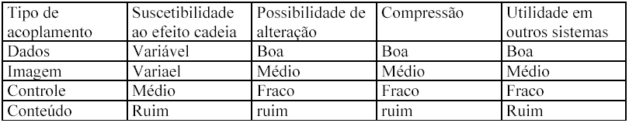

Coesão: como as atividades de um módulo estão relacionadas umas às outras.
Objetivo do projeto: ↑ coesão.

Determinação da coesão de um módulo: pela sentença que o descreve.

1. Coesão funcional – verbo + objeto
Ex: leia registro cliente
Calcule desconto à vista
Deduza taxas
O módulo implementa uma única ação de controle ou transformação de dados.

2. Coesão seqüencial – número de funções de linha de montagem
Ex: ler transação, confirmar dados e atualizar tabelas
O resultado de uma função é entrada para a próxima.
Dados fluem de uma atividade para outra.

3. Coesão comunicacional – número de funções não seqüenciais
Ex: calcular salário mínimo, médio e máximo de funcionários
Grava e imprime registro de cliente em atraso
Os elementos referenciam os mesmos dados de entrada, operam no mesmo fluxo de dados.

4. Coesão procedural – nomes de procedimento ou de fluxos
Ex: rotina loop
Módulo chave
Imprime relatórios
Os elementos espelham a organização procedural (seqüência de chamadas ou ativações do programa).
Controle flui de uma atividade para outra.

5. Coesão temporal – nomes relacionados ao tempo
Ex: inicialização
Finalização
Os elementos do módulo são executados em um certo momento.

6. Coesão lógica – nome de propósito geral
Ex: editar módulos
Abrir arquivos
Para usá-lo é necessário um flag.
Cada ativação efetua uma de um conjunto de funções correlatas.

7. Coesão coincidental – nome pouco significativo
Ex: processamento
Rotina ABC
Para usá-lo é necessário um flag.

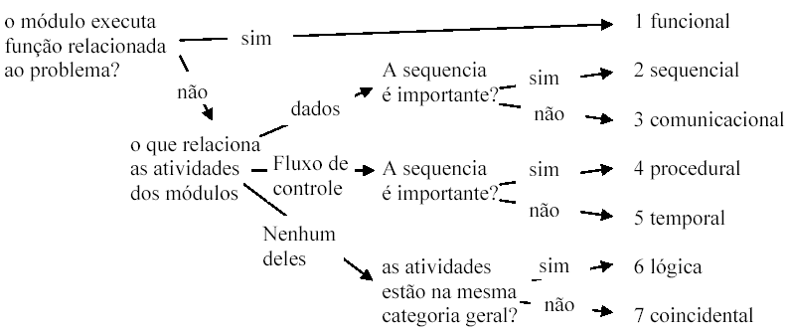

Comparação entre níveis de coesão:
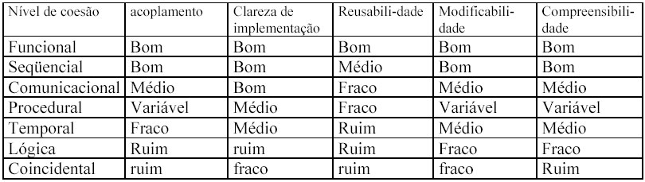

↑ coesão e ↓ acoplamento = sistemas mais fáceis de se manter

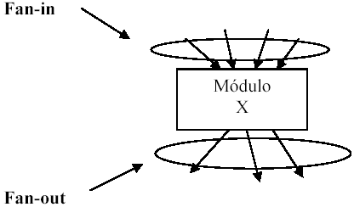

Ideal: modulo com alto fan-in e baixo fan-out

7.5. Quadro De Referência Processo X Programa

É uma referência cruzada onde se específica quais processos foram empacotados em quais programas.
PROGRAMA

PROCESSO
OBSERVACAO
XA
VALIDA
PROCESSO
JURÍDICO
1.1.1
No micro p/ racionalizar uso de teleprocessa-
mento.

SEGMENTAÇÃO - DIVIDIR PARA CONQUISTAR

A estratégia utilizada para controlar a complexidade de um problema consiste em transformá-lo num conjunto de problemas menores e mais simples. Essa é a estratégia adotada para a estruturação de um sistema, que para ser bem sucedida deve se orientar pelo princípio da caixa preta, de forma que:

Cada segmento obtido represente uma parte bem definida do problema.

A função de cada segmento seja bem comprometida.

As conexões entre os segmentos sejam o mais simples e independente possível.

Princípio Da Caixa Preta
Componente de um sistema cuja finalidade, suas entradas e saídas são fatores bem conhecidos, não sendo necessário entretanto, saber como ele executa a sua função.
Uma caixa preta sempre produz resultados previsíveis a partir de uma entrada adequada.

7.6. Empacotamento

7.6.1. Critérios Para Agrupar Processos
O agrupamento de dois ou mais processos num só programa pode ser justificado pela pertinência e/ou coesão.
Pertinência: Dois ou mais processos desencadeados a partir de um mesmo evento, atuando sobre o mesmo conjunto lógico de dados, devem ser agrupados num mesmo programa.
Coesão: Dois ou mais processos que contribuem para a execução de uma mesma tarefa, ou seja, passos para atingir um único objetivo, devem ser empacotados num mesmo programa.

7.6.2. Critérios Para Separar Processos
Fatores relacionados com o ambiente operacional e os requisitos estabelecidos para o sistema podem nos levar a separar, segmentar e reagrupar os processos:
Eficiência: Requisitos de desempenho, (tempo de resposta), podem apontar para a separação e/ou reagrupamento dos processos que constituem um programa.
Custo / Recurso: Limitações de recursos de hardware ou software disponíveis, ou até uma análise custo x benefício, podem apontar para a solução mais fragmentada, levando à necessidade de separar o conjunto de processos em mais de um programa.
Restrições E Flexibilidade Operacional: Um programa pode se tornar uma unidade de execução que concentra a utilização de muitos recursos: memória, meios de comunicação, dispositivos de entrada e saída, tempo de cpu, uso de software básico, etc... Esta alocação excessiva de recursos podem gerar restrições operacionais indesejáveis, apontando para a necessidade de separar e reempacotar alguns conjuntos do processo.
Controle E Segurança: O atendimento ao requisito de controle e segurança, normalmente implica em acrescentar procedimentos, refletindo o resultado do empacotamento do sistema.
Fazem parte desta classe de procedimentos:
- Controle de acesso aos dados
- Garantia da integridade dos dados
- Procedimento de auditoria
- Procedimento para recuperação de dados
- Solução para garantir o nível de disponibilidade
Sincronismo:
Em alguns casos, apenas uma parte do processo empacotado possui uma restrição diferenciada quanto ao instante em que pode ser executada. Para não impor esta restrição para todo o processo, torna-se interessante segmentá-lo de forma que cada segmento constitua um programa distinto.

7.7. Interface Humana

- Divida a tela em regiões
- Agrupe os dados logicamente
- Alinhe os dados verticalmente
- Explicite o tamanho dos campos de entrada
- Evite telas poluídas
- Evite exagero no uso de recursos visuais
- Forneça mensagens elucidativas e objetivas
- Peça confirmação para funções críticas (como exclusão)
- Proporcione feedback
- Permita ao usuário uma saída honrosa
- Ordene as listas exibidas
- Divida strings longos em sub-strings
- Não exija preenchimento de caracteres não significativas
- Utilize um vocabulário consistente
- Considere a seqüência dos dados do documento associado
- Seja consistente, mantenha padrões

